ИСПОЛНИТЕЛЬНЫЙ КОМИТЕТ  МУНИЦИПАЛЬНОГО ОБРАЗОВАНИЯ  ГОРОД НАБЕРЕЖНЫЕ ЧЕЛНЫ  РЕСПУБЛИКИ ТАТАРСТАН  УПРАВЛЕНИЕ  ОБРАЗОВАНИЯ И ПО ДЕЛАМ МОЛОДЕЖИ  пр. Х.Туфана, 23, г. Набережные Челны, 423805 | 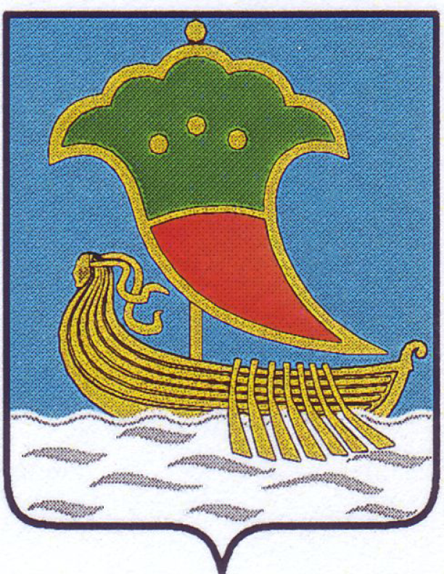 | ТАТАРСТАН РЕСПУБЛИКАСЫ  ЯР ЧАЛЛЫ ШӘҺӘРЕ  МУНИЦИПАЛЬ БЕРӘМЛЕГЕ  БАШКАРМА КОМИТЕТЫ  МӘГАРИФ ҺӘМ ЯШЬЛӘР БЕЛӘН ЭШЛӘҮ ИДАРӘСЕ  X.Туфан проспекты, 23, Яр Чаллы шәһәре, 423805
Тел.(8552) 30-55-60, факс (8552) 30-55-80. E-mail: uochelny@mail.ru, www.nabchelny.ru
__________________№ ___________________
На № _____________от___________________
ПРИКАЗ

О внесении изменений в приказ
управления образования и по делам молодёжи
от 21.01.2019 №32 «Об утверждении порядка приема
в муниципальные общеобразовательные организации
с учётом территории проживания учащихся»

В целях обеспечения и защиты конституционных прав граждан на образование, упорядочения численного состава общеобразовательных организаций в соответствии со ст.67 Федерального Закона «Об образовании в Российской Федерации», приказом МО и Н РФ от 22.01.2014 года № 32 «Об утверждении порядка приема граждан на обучение по образовательным программам начального общего, основного и среднего общего образования», в связи с открытием нового образовательного учреждения МБОУ «Средняя общеобразовательная школа №42»

ПРИКАЗЫВАЮ:

- Закрепить дома 63, 64, 65, 67, 67А, 71 микрорайонов за МБОУ «Средняя общеобразовательная школа № 42».
- Закрепить за ОУ № 27, 28, 32, 37, 49, 51, 52, 55 микрорайоны согласно приложению.
- Контроль за исполнением данного приказа возложить на заместителя начальника управления образования и по делам молодёжи Золотареву Л.В.

Начальник управления
образования и по делам молодёжи В.Х. Харисов

Вылегжанина И.В.
30-57-21
Приложение

СХЕМА
территориального распределения микрорайонов Яшьлек
между общеобразовательными организациями

№ п/п | Образовательная  организация | Закрепленные микрорайоны, дома
 | МБОУ «Средняя общеобразовательная школа № 27» | 26 комплекс,  27/02, 27/04
 | МБОУ «Средняя общеобразовательная школа № 28» | 27 комплекс (кроме домов 27/02, 27/04)
 | МБОУ «Средняя общеобразовательная школа № 32 с углубленным изучением отдельных предметов» | 23 (кроме 23/11 А-Д), 24 комплекс  пр-т Мира, д. 93, 93 (а,б,в)
 | МБОУ «Средняя общеобразовательная школа №37 с углубленным изучением отдельных предметов » | 51/03, 51/04, 51/04А
 | МБОУ «Средняя общеобразовательная школа № 42» | 63, 64, 65, 67, 67А, 71 микрорайон  Частный сектор микрорайона Боровецкий (с пропиской в городе Набережные Челны)
 | МБОУ «Кадетская школа № 49» | 50 комплекс
 | МБОУ «Средняя общеобразовательная школа № 51» | 52 комплекс
 | МБОУ «Средняя общеобразовательная школа № 52» | 52 комплекс (набор учащихся с татарским языком обучения)
 | МБОУ «Средняя общеобразовательная школа № 55» | 51 комплекс (кроме домов 51/03, 51/04)

